МИНИСТЕРСТВО НАУКИ И ВЫСШЕГО ОБРАЗОВАНИЯ
РОССИЙСКОЙ ФЕДЕРАЦИИ
федеральное государственное бюджетное образовательное учреждение
высшего образования
«УЛЬЯНОВСКИЙ ГОСУДАРСТВЕННЫЙ ТЕХНИЧЕСКИЙ УНИВЕРСИТЕТ»
Кафедра «Информационные системы»
Дисциплина «Базы данных»
Лабораторная работа № 5
Создание набора таблиц

Выполнил:
студент гр. ПИбд-23
Валиуллин Р.А.
Проверил:
ст.преподаватель
Скалкин А.М.

Ульяновск,
2024 г.

Выполнение сложных запросов к базе данных:
a. продемонстрировать работу различных типов соединений;
b. сформировать набор данных из нескольких таблиц (3-х и более) с помощью оператора
соединения;
c. продемонстрировать результат группировки данных из нескольких таблиц;
d. выполнение вложенных запросов: сформировать набор данных из нескольких таблиц с
помощью вложенных запросов, имеющий два или более уровней вложенности
- Вариант: 20
- Материалы с прошлой лабораторной
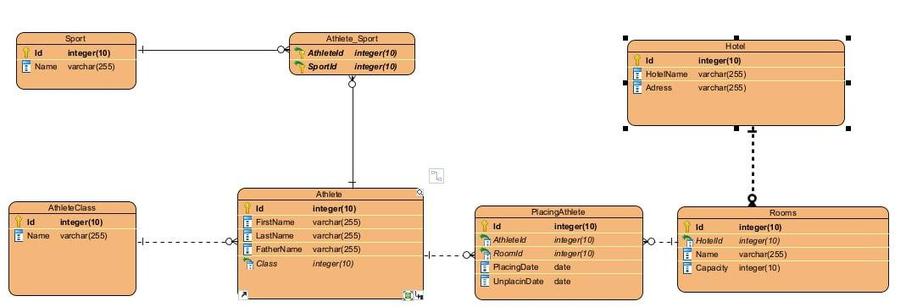
Рисунок 1. ER-диаграмма в 3НФ

1. ход работы

--A
SELECT a.FirstName, a.LastName, s.Name AS SportName
FROM Athlete AS a
INNER JOIN Athlete_Sport AS asport ON a.Id = asport.AthleteId
INNER JOIN Sport AS s ON asport.SportId = s.Id;

SELECT a.FirstName, a.LastName, s.Name AS SportName
FROM Athlete AS a
LEFT JOIN Athlete_Sport AS asport ON a.Id = asport.AthleteId
LEFT JOIN Sport AS s ON asport.SportId = s.Id;

SELECT a.FirstName, a.LastName, s.Name AS SportName
FROM Athlete AS a
FULL JOIN Athlete_Sport AS asport ON a.Id = asport.AthleteId
FULL JOIN Sport AS s ON asport.SportId = s.Id;

--B
SELECT a.FirstName, a.LastName, ac.Name AS AthleteClass, s.Name AS SportName
FROM Athlete AS a
INNER JOIN AthleteClass AS ac ON a.Class = ac.Id
INNER JOIN Athlete_Sport AS asport ON a.Id = asport.AthleteId
INNER JOIN Sport AS s ON asport.SportId = s.Id;

--C
SELECT s.Name AS SportName, COUNT(a.Id) AS AthleteCount
FROM Sport AS s
INNER JOIN Athlete_Sport AS asport ON s.Id = asport.SportId
INNER JOIN Athlete AS a ON asport.AthleteId = a.Id
GROUP BY s.Name;

--D
SELECT a.FirstName, a.LastName
FROM Athlete AS a
WHERE a.Id IN (
SELECT asport.AthleteId
FROM Athlete_Sport AS asport
WHERE asport.SportId = (
SELECT s.Id
FROM Sport AS s
WHERE s.Name = 'Теннис'
)
);

SELECT a.FirstName, a.LastName
FROM Athlete AS a
WHERE a.Id IN (
SELECT pa.AthleteId
FROM PlacingAthlete AS pa
WHERE pa.RoomId IN (
SELECT r.Id
FROM Rooms AS r
WHERE r.HotelId = (
SELECT h.Id
FROM Hotel AS h
WHERE h.HotelName = 'Гранд Отель'
)
)
);
вывод:
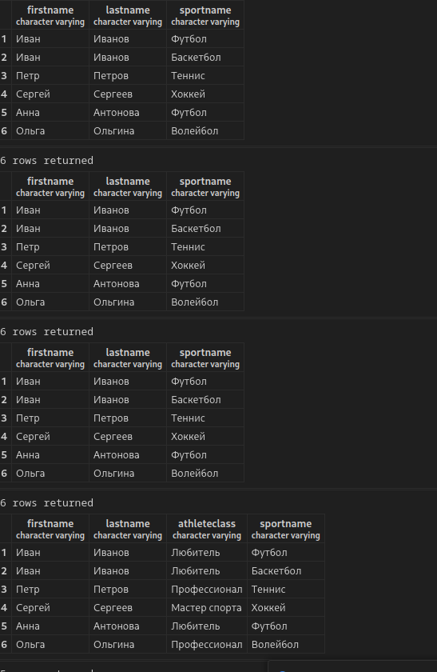
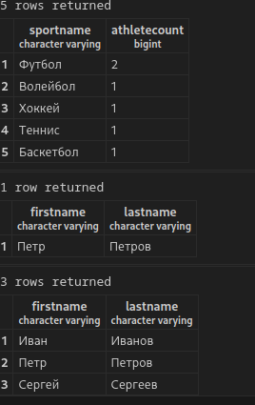

Вывод: Я научился создавать сложныe запросы к базе данных.

